

**SEMANA SANTA 2020 EN CASA**

A quiénes no pueden *acercarse a celebrar la Semana Santa en los templos, les ofrecemos este material para que la celebren en sus casas.*

**Volvemos la mirada al Pueblo de Israel que en sus casas celebraba la Pascua del Señor o a la primitiva Iglesia que se reunían en las casas para celebrar la Eucaristía:**

“Todos se reunían asiduamente para escuchar la enseñanza de los Apóstoles y participar en la vida común, en la fracción del pan y en las oraciones.” (Hch.2,42)

Que en esta Semana Santa **cada casa se convierta en una Iglesia doméstica** donde el Señor se hace presente y quiere celebrar con nosotros la Vida que nos regala.

Que **cada hogar sea el templo donde se celebre** a Aquel que viene a renovar nuestras vidas y colmarnos con su paz y su amor.

Todos juntos pidamos al buen Dios que gracias a Jesús nos bendiga con el Espíritu de Vida que viene a renovar la tierra y nos regalemos unos a otros palabras y gestos de bondad.

Un gran abrazo y bendita Pascua.

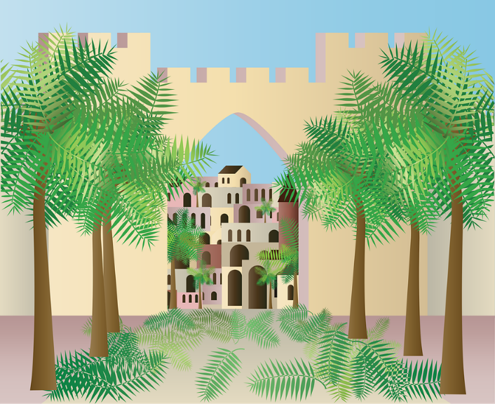

**DOMINGO DE RAMOS**

*Preparemos* para esta celebración *un altar* (mesa donde pongamos un mantel, una imagen de Jesús y de la Virgen y velas encendidas, si tenemos) y un ramo de alguna planta que tenemos en la casa y una taza o vaso con agua.

Si son varios los que participan traten de distribuirse las distintas partes de la celebración.

* Comenzamos esta celebración: En el nombre del Padre, del Hijo y del Espíritu Santo. Amén.
* Uno puede leer para los demás o para sí mismo:

Durante la Cuaresma hemos buscado convertirnos a Dios de todo corazón. Hoy, en comunión con toda la Iglesia, en este Domingo de Pasión, iniciamos la celebración anual del Misterio Pascual de la Pasión, Muerte y Resurrección de Nuestro Señor Jesucristo quien, para llevarlo a cabo, para Él y para nosotros, entró en Jerusalén, y así cumplir las Promesas hechas a su Pueblo Israel en favor de todos los hombres.

Por este motivo, recordando con fe y devoción su entrada salvadora, acompañemos al Señor para que, participando de su Cruz por la Gracia de Dios, merezcamos un día tener parte en su Resurrección y Vida.

* Pedimos al buen Dios que bendiga el ramo y el agua que luego vamos a usar

Padre Bueno, te pedimos que bendigas *este ramo*, que quiere expresar nuestra fe en Jesús que viene a nuestras vidas así como cuando entró en Jerusalén, y *esta agua* con la que vamos a rociarnos y rociar nuestro hogar pidiendo al Señor que venga a renovar nuestras vidas. Por Jesucristo, nuestro Señor. Amén.

* Lectura del Evangelio (Mateo 21,1-10)

Antes de leer el Evangelio:Estimados, hace más de dos mil años, Jesús ingresaba a Jerusalén para entregarse por nosotros y darnos vida en abundancia. Hoy, el Señor quiere ingresar en nuestras vidas, en nuestras casas donde vivimos, en nuestras experiencias personales y compartidas, para traernos su Palabra creadora que es capaz de transformar, para servirnos como sirvió a tantos en su vida y expresó en el lavado de los pies de sus discípulos, para entregársenos como se entregó cargando su cruz y en ellas a nosotros y dándose sin medida hasta el extremo de no guardarse nada para sí mismo y renovar a cada instante nuestras vidas con la Presencia viva de Dios.

Por eso, al anunciar el Evangelio de la entrada de Jesús en Jerusalén vayamos con el corazón al encuentro del Señor que quiere ingresar en nuestras vidas, asumiendo nuestras dificultades y deseos.

|  |  |
| --- | --- |
| [Mosaico, Iglesia, Ortodoxa](https://pixabay.com/es/photos/mosaico-iglesia-ortodoxa-4124646/) | “Cuando se aproximaban a Jerusalén, estando ya al pie del monte de los Olivos, cerca de Betfagé y de Betania, Jesús envió a dos de sus discípulos, diciéndoles: «Vayan al pueblo que está enfrente y, al entrar, encontrarán un asno atado, que nadie ha montado todavía. Desátenlo y tráiganlo; y si alguien les pregunta: «¿Qué están haciendo?», respondan: «El Señor lo necesita y lo va a devolver en seguida».  Ellos fueron y encontraron un asno atado cerca de una puerta, en la calle, y lo desataron. Algunos de los que estaban allí les preguntaron: «¿Qué hacen? ¿Por qué desatan ese asno?». Ellos respondieron como Jesús les había dicho y nadie los molestó. Entonces le llevaron el asno, pusieron sus mantos sobre él y Jesús se montó. |
| Muchos extendían sus mantos sobre el camino; otros, lo cubrían con ramas que cortaban en el campo. Los que iban delante y los que seguían a Jesús, gritaban: «¡Hosana! ¡Bendito el que viene en nombre del Señor! ¡Bendito sea el Reino que ya viene, el Reino de nuestro padre David! ¡Hosana en las alturas!».  Jesús llegó a Jerusalén y fue al Templo; después de observarlo todo, como ya era tarde, salió con los Doce hacia Betania.” | |

* Al terminar la lectura se dice: Palabra del Señor y se responde: Gloria a Ti, Señor Jesús
* *Luego de leer el Evangelio*, hacemos un momento de silencio para dejar que la Palabra de Dios tenga su eco en nuestro interior.
* Tomemos el ramo que hemos preparado e introduzcámoslo en el agua y nos rociamos unos a otros y la puerta de nuestra casa.

Este gesto sea una manera de decirle a Jesús:

Señor Jesús sé que has venido por mí y estás junto a mí, a mi familia, a mis necesidades. Una vez más te abro mi corazón y te pido que lo colmes con tu bondad y tu gracia y así podamos experimentar tu ternura y tu paz, que nadie puede superar.

Danos tu Espíritu que transforme nuestro corazón preocupado y cansado y nos haga experimentar que estamos en los brazos del Padre, como un niño en los brazos de su padre. Amén.

* Recemos juntos la oración que Jesús nos enseñó, uniéndonos a todos los hombres del mundo: Padre nuestro…
* Recemos también a la Virgen el Ave María, pidiendo en particular por todos los que están enfermos, por los que están en la calle o experimentan la pobreza o el abandono, por nuestras necesidades y por los que han muerto: Dios, te salve María…
* Y finalizamos diciendo: El Señor nos bendiga, nos guarde de todo mal y nos lleve a la vida eterna. Amén.